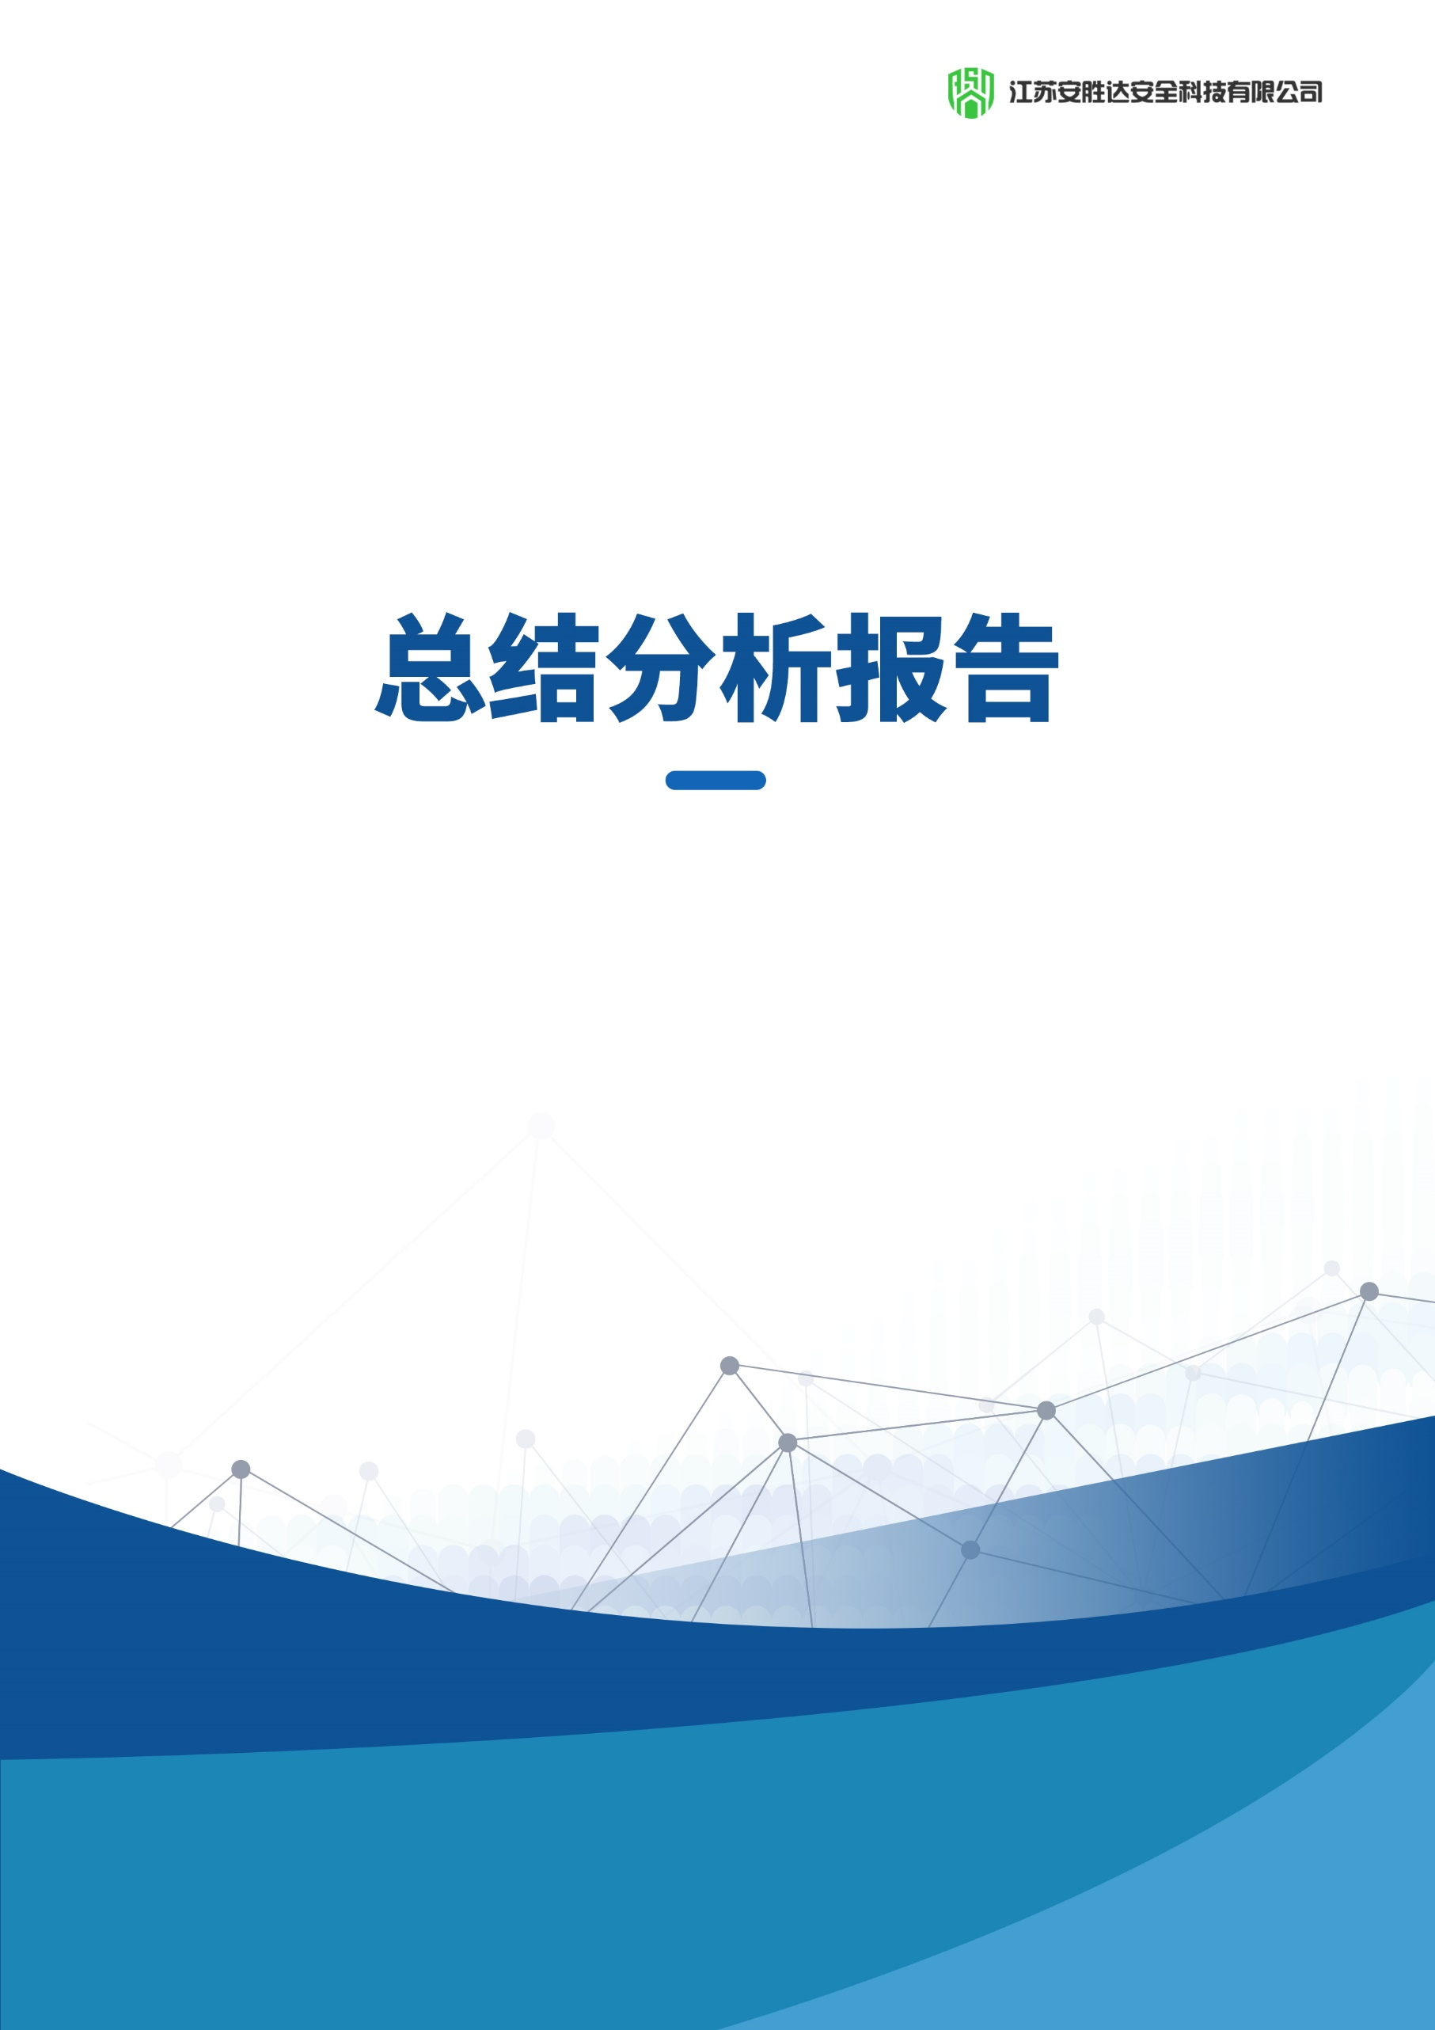
{{partyA}}
{{projectName}}

报告编号：

{{companyName}}
{{date}}

目 录
第一章 项目背景 1
一、 项目概况 1
二、 目标要求 1
第二章 工作方案与实施综述 2
一、 项目部署实施 2
二、 人员组成 3
1. 领导小组 3
2. 第三方服务机构 4
三、 行程安排 4
四、 项目实施总结 5
第三章 安全生产现状分析总结 6
一、 基本情况 6
二、 隐患汇总统计 6
1. 重大隐患类型汇总统计 6
2. 一般隐患类型汇总统计 7
3. 管理要素分析 8
4. 分析总结 8
第四章 企业安全管理建议 10
第五章 安全发展与创新之路 13
一、建设完善企业安全文化 13
二、引入高新技术管理手段辅助安全管理 14
1. 信息化建设建议 15
附件 企业隐患排查分析报告 19
附件一、建设完善企业安全文化 19

第一章 项目背景
为了切实做好{{partyA}}辖区企业安全生产监督管理工作，客观的分析辖区企业所在安全生产管理方面的薄弱环节，进一步为{{partyA}}安全生产监督管理决策提供数据支持，{{partyA}}从源头抓起，认真组织，周密部署，狠抓落实，防范于未然，委托{{companyName}}（以下简称“我司”）现场进行了针对性隐患排查和充分调研后，根据现行国家法律、法规和标准规范等的要求，对辖区企业存在的安全隐患进行汇总和分析，并编制了本隐患排查总结分析报告，报告内容如下：

项目概况
{{field0}}
我司对{{partyA}}辖区内{{serviceObjTotal}}家企业进行了现场安全隐患排查工作，从法规要求和数据分析上协助{{partyA}}发现和解决辖区内企业存在的问题，研究有针对性的监管对策，进一步夯实安全生产发展基础，促进安全生产监管工作水平再上新台阶。
此次隐患排查工作针对{{field1}}等方面进行了深度检查。

目标要求
1、高度认识，加强领导，精心安排。我司始终把这次{{projectName}}工作摆在首要位置，认真研究分析项目需求，全面落实此次{{projectName}}工作，制定了详尽的工作计划安排。
2、明确任务，落实责任。我司在制定详尽的工作计划的基础上，分配协调符合此次项目的专业项目负责人与工程师，细化项目参与小组人员的职责，确保将项目各项要求落实到位。
3、认真检查，辅导跟踪整改。每一家服务企业，每一个生产现场，每一类隐患，实施地毯式拉网排查，坚决不留死角，把存在的安全隐患进行了认真梳理、归类，逐项提出整改措施与整改辅导建议，并跟踪服务，确保不出纰漏，帮助企业从源头防范，切实做好长效安全管理工作。
4、严肃纪律，确保实效。我司对于此次{{projectName}}工作高度重视，严肃工作纪律，所有服务过程全部线上可视化管理，避免在服务过程中走过场、帮助企业隐瞒重大事故隐患或其他违规操作，真正把{{partyA}}安全管理要求精神落到实处，不走过场，取得实效。
5、采取信息化技术手段，做好信息更新和反馈。此次项目执行过程中，我司利用公司自主研发的企业安全生产服务平台对项目进行了整体运行管理、过程控制与企业服务，在提高了效率的同时，及时将工作进展情况更新，认真做好阶段工作总结和信息报送工作，明确专人负责信息整理、报送，也为此次项目后续改进提供了思路和改进方向。

第二章 工作方案与实施综述
根据{{partyA}}关于此次项目的要求，我司由{{field3}}{{field2}}作为项目总负责，组织共计{{field4}}人参与项目执行，深入企业开展此次企业安全服务活动。

项目部署实施
此次项目是深入贯彻落实“安全第一、预防为主、综合治理”的基本安全方针，也是检验安胜达安全生产技术服务机构工作能力的具体体现，对进一步发挥安全生产技术服务机构的职能作用，具有积极的重要意义。
根据{{partyA}}统一部署，我司将本次{{projectName}}作为公司年度重点项目进行管理，采取信息化技术手段，抽调各级精英技术人员及专家团队参与项目策划、组织和实施工作，确保工作顺利完成，项目实施节点信息总结如下：
内容 | 日期 | 图片
{{field5}}[dan1hang2shu1ru4kuang4_1627546811881] | [ri4qi1_1627546830026] | [@tu2pian4_1627546899967]

人员组成

领导小组
根据{{partyA}}工作要求,本次{{projectName}}领导小组安排如下:
项目成员
{{field6}}[dan1xuan3kuang4_1627607490012] | [dan1hang2shu1ru4kuang4_1627546990903] [dan1hang2shu1ru4kuang4_1627546977156]

第三方服务机构
第三方机构成员介绍
{{field7}}[dan1hang2shu1ru4kuang4_1627547062296] | [dan1hang2shu1ru4kuang4_1627547071387]

行程安排
此次项目是深入贯彻落实“安全第一、预防为主、综合治理”的基本安全方针，也是检验安胜达安全生产技术服务机构工作能力的具体体现，对进一步发挥安全生产技术服务机构的职能作用，具有积极的重要意义。
按照{{partyA}}通知，我司进行了详尽的调研，结合企业实际情况，排定了本次{{projectName}}的实施计划，计划如下：
企业名称 | 服务日期 | 实施工程师
{{serviceObjList}}[enterpriseName] | [checkDate] | [engineer]

项目实施总结
1.专项检查表整理：将服务对象企业的现场检查表整理汇总，形成主要隐患清单，将隐患清单、法规依据及整改对策建议反馈给企业；
2.深度分析：根据检查结果，对存在的隐患进行分类汇总，辨识出隐患发生的本质原因，根据本质原因，制定切实有效的改进措施；针对重要问题点进行深入分析，改善方案的可实施性，经济性等。
3.隐患排查综述：为确保隐患排查的符合度及可实施性，我司项目负责人及工程师、安全监管人员、相关企业代表进行了多次专题会议探讨，就本次检查过程中排查出的重点问题进行深入研究，分析问题的本质原因，制定解决方案。在研讨过程中，集思广益，共同提升安全生产管理水平。在{{serviceObjTotal}}家重点企业研究分析以及专题研讨会探讨结果的基础上，最终形成{{companyName}}企业安全生产现状总结分析报告。

第三章 安全生产现状分析总结

基本情况
此次项目{{projectName}}服务企业对象共计走访调研{{serviceObjTotal}}家，旨在提高企业安全生产防范意识、降低事故发生率及经济损失，发挥良好的社会效益。
从企业现场摸排统计中发现，此次项目服务的企业中，{{enterpriseTypeStat}}

隐患汇总统计

重大隐患类型汇总统计
本次隐患排查发现重大隐患问题合计共{{seriousHiddenDangerTotal}}条，其中比较突出的问题出现于{{outstandingProblemOfSerious}}。

隐患类型统计

一般隐患类型汇总统计
本次隐患排查发现一般隐患问题合计共{{normalHiddenDangerTotal}}条，其中比较突出的问题出现于{{outstandingProblemOfNormal}}。
隐患类型统计

管理要素分析
依据隐患管理要素进行分析统计,各类问题依次比例：{{factorPercentStat}}。
管理要素统计

分析总结
通过对{{serviceObjTotal}}家企业的现场摸排，以点带面，整体而言本区域总体安全管理水平较高，区域安全监管力度较大；企业发展较快，但相关设施及厂区环境无法完全满足企业生产和发展需求，其次企业安全意识及主体责任落实不到位等因素导致安全隐患得不到全面整治，需要进行类似“拉网式”“啄木鸟行动”等实施全面诊断。
对企业隐患的整改按照风险度、重要度、经济性，有计划、有步骤的进行改善；通过现代化、信息化等综合手段提高企业及员工意识，全面落实企业主体责任；夯实本区域的安全管理基础，全面提升区域安全管理水准，且应关注下述方面的管理：
- 应重点防范重大隐患引发事故
此次检查中，{{top3TypeOfSeriousHiddenDanger}}等方面的重大隐患较为突出，如{{top3DescSeriousHiddenDanger}}，应重点防范，加强监管，并优先处理。（详细防范措施及整改建议见相应企业单项报告）
- 应重点加强{{normalHiddenDangerTop1Type}}管理
检查过程中，发现对于{{normalHiddenDangerTop1Type}}方面管理相对较弱，应重点关注{{normalHiddenDangerTop5Desc}}。
- 应注重{{hiddenDangerFactorTop1}}管理要素方面的管理
从人、物、环、管的角度出发，企业的{{hiddenDangerFactorTop1}}占比最高，占比{{no1FactorPercent}}，主要体现为{{hiddenDangerFactorTop5Desc}}，该类别安全隐患较大，若不及时采取相应措施，一定程度上会导致事故风险的增大。

第四章 企业安全管理建议
企业是{{cityName}}经济发展中重要组成部分，必须用市场经济的新思维、新办法去解决在安全生产上存在的问题。要以科学发展观为指导，强化监管措施和手段，加快工作方式方法的新转变，努力实现安全生产形势的持续稳定向好发展。
我司通过本次企业服务工作发现，总结了一些问题和感悟，为企业安全管理提出以下建议：
1．强化事前管控，加快实现从事后改善向事先预防转变
一是严把风险评估关。严格实行事先安全评估，对安全投入不到位、不具备安全生产条件。安全隐患没有彻底整改的，不得通过投入运行。同时，加强对已通过风险评估的设备设施进行动态管理和跟踪监控。
二是大技术改造力度。积极落实“科技兴安”战略，注重安全防范技术改造，积极采用安全生产新技术、新设备、新工艺，加快对不符合安全生产的旧工艺、旧设备的淘汰进度，从源头防范各类事故发生。
2.强化教育培训，加快实现从“要我安全”向“我要安全”的转变
从近几年发生的生产安全事故发生的原因分析，绝大部分事故是因为企业管理人员和各类从业人员安全意识不强、安全素质偏低、“三违”现象严重等造成的。为此，要重点抓好三项工作：
一是加强安全生产宣传教育。充分利用企业内宣传栏、邮件、会议和新媒体等方式，大力宣传安全生产方针政策、法律、法规和安全知识，宣传安全生产工作先进经验和典型事例，增强员工安全生产法制意识、责任意识和防范意识，形成全员参与和支持安全生产工作的良好局面。
二是加强对从业人员的安全培训。坚持依法建立并严格执行特种行业、岗位持证上岗制度，加快建立和完善企业安全生产教育和培训体系，组织开展多层次、多形式、多渠道的安全生产知识培训，提高各类从业人员的安全素质、安全防范和职业安全自我保护意识。加强对企业法定代表人、安全管理人员和特种作业人员以及新上岗一线工人的安全培训和考核，不断增强企业从业人员的安全素质。
三是加强企业安全文化建设。大力开展企业内部从业人员安全教育，注重发挥党、团、妇联和工会等基层组织作用，进一步扩大安全生产宣传教育的广度和深度，不断在企业营造浓厚的安全生产氛围。
3.强化长效机制建设，加快实现临时应对逐步向规范化、经常化、制度化管理转变
一是完善以企业一把手为核心的安全生产责任制体系，使安全生产工作责任明确，落实到人。
二是要逐级建立健全落实安全生产责任制，通过层层签订安全生产目标责任书，将安全生产责任分解到各基层，落实到每位员工，并进行严格考核管理，形成完整有效的安全生产监管保障体系。
三是建立健全风险分级管控和隐患排查治理机制。切实加强对重点区域、重点工艺、重要岗位的监督检查和事故隐患整改，始终把安全生产事故隐患排查整改作为一项重要工作来抓。
四是发生事故或整改不力的情况要依照企业安全管理制度，认真查处，严肃处理，并追究直接人员的责任、有关领导的责任和相关部门人员的连带责任。
五是安全投入保障机制。认真贯彻落实有关安全生产经济政策，加快落实企业安全生产保险投保，为从业人员办理人身意外伤害保险等工作。
4．走安全生产标准化之路
企业安全生产标准化达标验收取得成效的经验表明，企业只有加快推进安全生产标准化工作，依照安全生产标准化进行基础台账的管理、设备设施的投入和运行维护、企业环境的整治才能减少后期不必要的违规成本发生。因此走安全生产标准化之路是提升企业安全管理水平的有效方式。
安全工作永远在路上，对能通过自主安全管理来提升企业安全的，企业自身应不断提高企业安全标准，做好符合社会文明前进的安全基石；对尚不能完全做好企业自主安全管理的，需要及时借助一切可以借鉴的力量，包括第三方，来挖掘分析企业自身安全不足，通过改善及时消除安全管理组和现场安全隐患，切实做好消除事故隐患，筑牢事故防线，达成“安全第一，预防为主，综合治理”的基本安全生产目标。

第五章 安全发展与创新之路
现阶段安全生产工作面临着一系列新形势、新要求、新挑战，树立安全发展理念，弘扬生命至上、安全第一的思想，健全安全体系，完善安全生产责任制，坚决遏制重特大安全事故，提升防灾减灾救灾能力，实现安全生产形势根本性好转依然任重道远。
安全发展需要更快更好更稳固的发展，安全管理没有捷径，但需要更好的创新机制，结合本次项目执行情况，可以从如下两方面进行安全发展与创新的安全管理方法。

一、建设完善企业安全文化
好的企业安全文化，是促进企业安全良性循环的文化基石。通过企业主动引导、员工积极参与形成企业安全文化，从根本上改变企业员工从被动安全到主动安全，再达到我要安全的阶段。
对任何一个企业来说，要想走可持续发展的道路，企业安全文化的建设必不可少。安全文化是对安全技术措施和安全管理措施的补充，是从更深的层次影响人的观念、道德、态度、情感和品行等，提高人的安全素养，最终使人的自觉行为满足安全健康的要求。由于安全文化对人的影响是深层次的，因此不可能在短时间内产生明显的、根本的效果。
安全文化的推行，必须建立在完善的安全技术措施和良好的安全管理基础之上。无法想象，一个企业生产条件恶劣，事故隐患丛生，安全管理混乱甚至没有，不安全行为随处可见，而仅仅通过安全文化的建设即可使不安全的生产面貌发生有效的改变。
因此，在企业中开展安全文化建设，不应该把安全文化看作特立独行的事务，也没有必要成立单独的部门和开展单独的活动，而是应该在企业的总体理念、形象识别、工作目标与规划、岗位责任制制定、生产过程控制及监督反馈等各个方面融合进安全文化的内容才能事半功倍。

二、引入高新技术管理手段辅助安全管理
现阶段，日新月异的科学方法都是可以借鉴到安全管理工作中，辅助企业升安全管理的，只有通过科学手段、引入信息化技术辅助企业进行各项安全管理工作，才能不管提高企业安全管理效率，减低安全管理成本。
通过我们多年沉浸安全行业服务的经验发现，此次服务企业在安全管理方面普遍面临以下的问题与挑战，并提出了针对性的解决方案：
- 企业面临问题：风险辨识与隐患排查有疏漏，或辨识完成后缺乏闭环管理。
解决应对措施：通过安全专业化数据库的支持，提高安全管理人员水平，减少风险评估与隐患违章辨识的疏漏，且全流程在线管理，落实到具体责任人，系统推送提醒，对高风险、重点生产作业进行针对性监管，对存在的风险、隐患实时掌控，从风险辨识、隐患排查、落实整改、整改验收复查各环节实现全流程闭环管理，从而达到“管理风险，控制危险，预防事故”的目的。
- 企业面临问题：安全管理体系、制度执行不到位，现场执行过程中各项措施落实不彻底，部分违章现象屡禁不止：
解决应对措施：企业梳理出完善的安全管理体系，并以此为基础进行系统设计，确保系统在使用过程中加大对生产、作业的过程管理，加大对体系运行中的监管力度，确保各项管控措施在生产作业过程中得到落实。
- 企业面临问题：日常生产工作繁重，工作落实以后记录不清楚，为企业安全监管埋下隐患。
解决应对措施：这集中体现在安全管理各类表单多、工作流程复杂、员工工作繁重冗余，因此，需要一套集成度高，表单优化并有针对性的安全生产管理信息系统，来帮助基层员工更好的记录履行安全职责的过程，帮助管理者更好的监管日常作业的执行过程。
- 企业面临问题：员工对于安全工作参与度不足，不明白自己的安全责任，且对安全工作有抵触心理，主动性有待提高。
解决应对措施：需要更便捷的安全管理工具，避免员工对履行安全职责的抵触心理，激发员工参与安全工作的积极度，让全员都能成为“安全员”。
- 企业面临问题：重事故后管理，轻过程管理，对生产作业过程的监管不足。
解决应对措施：最好的安全管理是能有效的管理风险和预防事故，而不应仅仅在事故发生后加重事故处罚，应通过企业安全生产监管信息系统的建设，将重点核心放在过程管理和风险分级与隐患防控，将安全管理关口前移，向现场聚焦，以预防为主，杜绝以罚代管，事后追责等低效安全管理方法，从根源上避免事故发生。

信息化建设方向
采用风险分级管控理念，以智能化、信息化的系统为载体，通过简单、直观、智能的方式，帮助企业提高管理风险、控制危险、预防事故的能力，为企业的风险管理与事故预防提供切实有效的实用工具。
一要着力落实安全生产责任，按照谁主管、谁负责，谁操作、谁负责，谁的区域谁负责，层层落实好各级领导、管理者与操作者的责任，做到有目标、有任务、有责任、有落实、有反馈、有验收，逐层逐级逐步落实安全责任，在系统中实现责任落实进程的可视化。
二要重点关注安全过程管理，着力狠抓安全生产过程中的风险和隐患，开展风险评估与隐患排查治理，并采取有效的削减措施，使风险在控，使隐患现身。
三要着力向生产一线发力，各类型事故绝大多数产生于最基层，要下决心抓好兵头将尾，有效发挥基层员工的作用，保障安全管理基础稳固。
四要着力调动全员积极性，安全管理工作是一项系统工程，涉及企业管理的方方面面，因此，要充分发挥各岗位的主观能动性，各岗位员工要尽好自己的职责，形成齐抓共管、全员参与安全管控的局面。
五要以考核推动执行，要严格安全履职考核，严兑现、严追责，促进执行力的提升，使制度落地，使责任生根。

重点功能
（1）企业安全生产信息态势分布动态掌控：结合GIS地图展示各地域企业数量变化态势分布情况，以不同颜色区分递增或递减，以颜色深浅区分增量或减量程度；按不同行业为横轴，企业数量变化态势信息为度量，展示行业视角的企业数量变化态势分布。
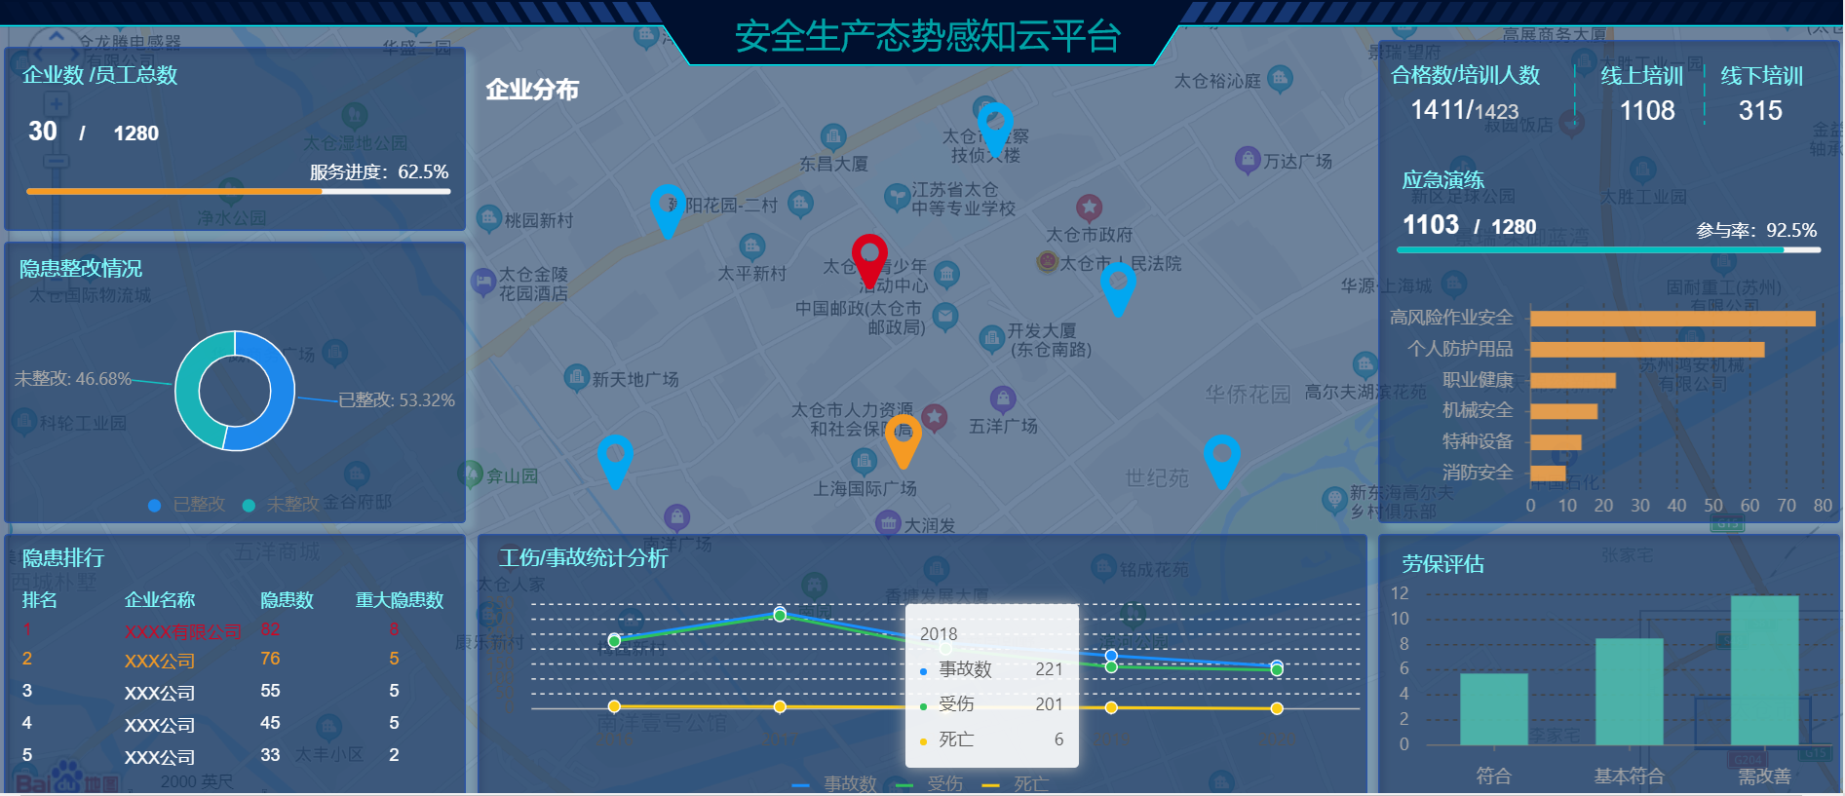
（2）企业风险分类统计：围绕企业分类分级监管工作的需要，采用静态模型、区域模型等统计模型，针对不同行业、不同类别企业的危险特性，点、线、面一体化覆盖的对企业的设备风险、工艺风险、作业风险、系统风险、区域风险、事故风险、管理风险等各类型风险进行分类分级统计，生成各类分析图表，得出在不同统计维度下的企业风险分布特征。
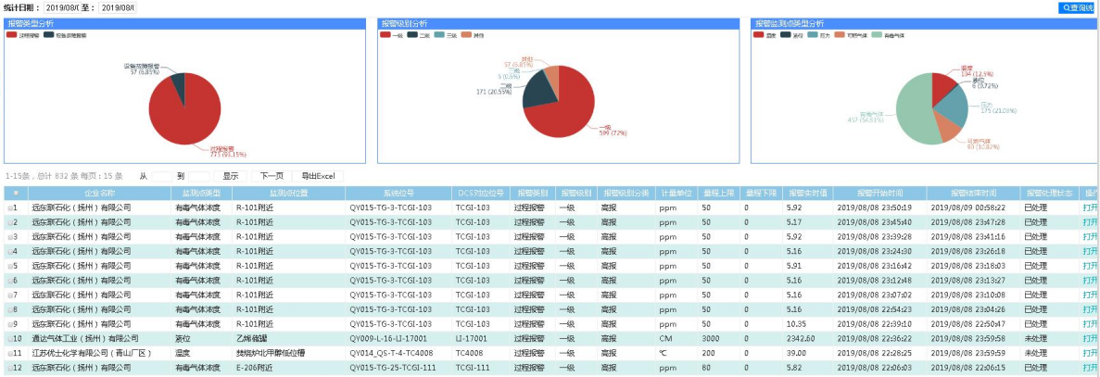
（3）企业风险分级监管：针对不同类别不同等级的企业风险，统筹管理的常态化风险分级管控工作机制，将对不同行业、不同级别的风险落实到各级部门、分管处室，实现企业风险监管网格化、体系化管控，实现“红橙黄绿”四色预警显示模式。
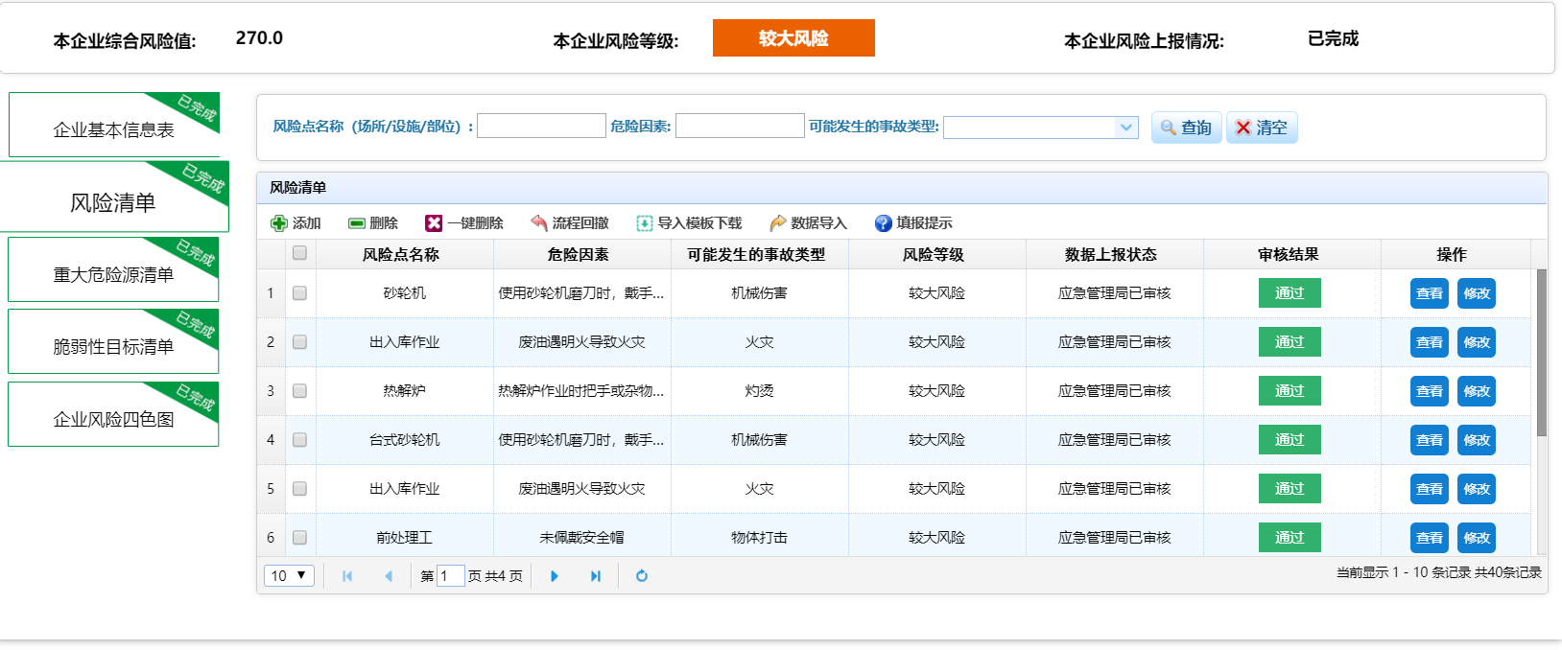
（4）企业自主安全管理端建设：建设集风险分布、隐患情况、体系文件、预警动态、基本信息、工作情况、学习园地等功能于一体，旨在构建标准化、规范化、便捷化的管理流程，引导企业自主开展安全管理工作，由被动安全向主动安全转变，积极落实企业安全生产主体责任。
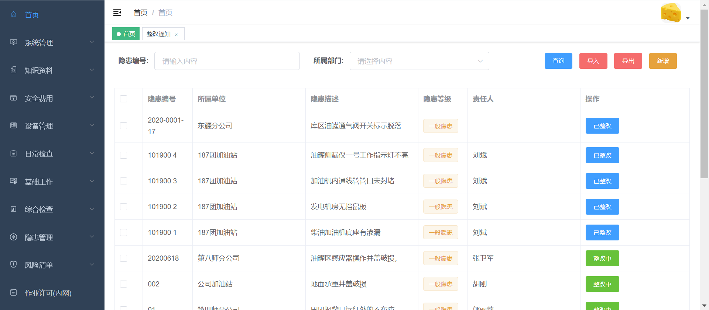


附件 企业隐患排查分析报告

{{?attachmentList}}



{{?showTitle}}{{title}}{{/showTitle}}

{{/attachmentList}}

